

HOJA DE VIDA

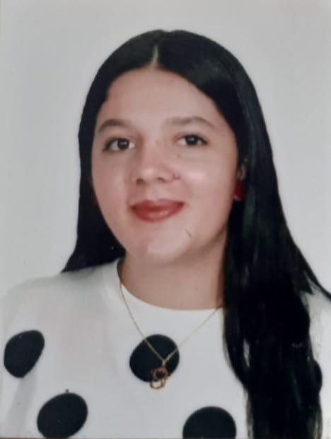

Datos Personales

NOMBRE
DOCUMENTO DE IDENTIDAD
FECHA DE NACIMIENTO
LUGAR DE NACIMIENTO
ESTADO CIVIL
CIUDAD
DIRECCIÓN
TELÉFONO
E-MAIL

KAREN JULIETH MARIN HERNANDEZ
1.001.058.244 Samaná - Caldas
03 de Septiembre de 2001
Bogotá
Soltera
Samaná - Caldas
Vereda la palma
3122442105
Karenjuliethmh20014@gmail.com


Perfil

- Estudiante de Técnico profesional en producción agropecuaria de la IES CINOC.
- Mi propósito es aprender y tener muchos conocimientos para poder superar algunos obstáculos.
- Mi proyecto de vida es mejorar cada una de mis capacidades y habilidades por medio de mi cadena de formación como tecnóloga profesional, para poder ofrecer mis conocimientos y servicios a todas las personas que deseen darme una oportunidad para ayudarnos ambos y compartir cada uno de nuestros conocimientos


Estudios


Estudios Primarios: Institucion educativa la palama vereda la palama (samana- caldas) 2009 a 2017

Estudios Secundarios: Institucion educativa la palma vereda la quinta (samana - caldas) 2018 a 2019

Universitarios:

IES CINOC (Institucion de Educacion Superior colegio integrado nacional oriente de caldas)

Pensilvania – Caldas

Tecnico profesional en produccion agropecuaria

Cursos


Bachiller



Referencias Familiares
MARY LUZ HERNANDEZ CIFUENTES
Samana Caldas
Telefono.3202871432
HENRY MARIN GIRALDO
Pacora Caldas
Telefono.3138185004
Referencias Personales

ANGIE TATIANA MARIN HERNANDEZ
Telefono.3126291018
Direccion: vereda la palma

JAVIER MARIN GIRALDO
Comerciante
Telefono.3124790007
Direccion:18 Qbis, 111951 (JUAN PABLO II) Bogota colombia

_______________________________

Karen Julieth Marin Hernandez

C.C.: 1.001.058.244 Samana Caldas.

